SDAT – sběr dat

Říjen 2014
© ZHOTOVITEL Czech s.r.o., Všechna práva vyhrazena
Říjen 2014
© ZHOTOVITEL Czech s.r.o., Všechna práva vyhrazena
Říjen 2014
© ZHOTOVITEL Czech s.r.o., Všechna práva vyhrazena

SDAT – testování metodiky vykazovacího rámce MKT
Verze: 1.0
Identifikace dokumentu
Název dokumentu: | SDAT - testování metodiky vykazovacího rámce MKT
Verze dokumentu: | 1.0
Projekt: | SDAT – sběr dat
Autor: | ČNB, NESS Czech s.r.o.,

Historie dokumentu
Datum | Verze | Popis verze a změn oproti verzi předchozí
2022-03-07 | 1.0 | Úvodní verze dokumentu  - Testování MVK – TRAF11_01  - Testování přechodného stavu - PNDG

Obsah
1. Testování mezivýkazových kontrol 4
1.1. Úvod 4
1.2. TRAF11_01 4
2. Testování přechodného stavu PNDG (pouze výkaz TRAFIM10) 8
2.1. Úvod 8
2.2. Scénář PNDG => RJCT 8
2.3. Scénář PNDG => ACPT 8

Testování mezivýkazových kontrol

Úvod
Vykazovací rámec MKT v aktuálně platné metodice (MKT20201101) obsahuje 3 Skupiny MVK:
- TRAF11_01: Kontroly mezi výkazy TRAFIM11, TRAFIM10, TRAFIM20, TRAFIM00, TRAFIM30, REFFIM10, PERFIM30;
- SETF50_01: Kontroly mezi výkazy SETFIM50, REFFIM20, PARFIM40;
- TRAF12_01: Kontroly mezi výkazy TRAFIM12, TRAFIM10, TRAFIM40, PARFIM40.
Dané Skupiny MVK se pak dělí do jednotlivých setů (viz Výkazy - Detail výkazu - Kontroly MVK - Skupiny). Dané sety jsou pak tvořeny tak, aby věcně spojily vybrané transakční výkazy (nebo jeden) a výkaz/výkazy číselníkové (žádný, jeden, více). Sety jsou tvořeny na základě věcné vazby.

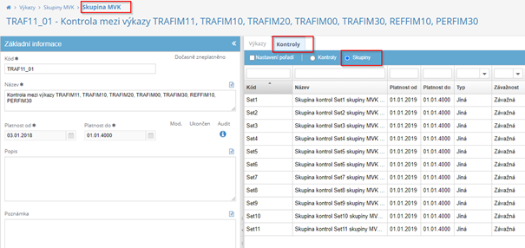

Vlastníkem Skupiny MVK je vždy transakční výkaz (tedy TRAFIM11 nebo TRAFIM12 nebo SETFIM50 v závislosti na Skupině MVK).
Proces zpracování MVK bude spouštěn 1 x denně v ranních hodinách.
Další informace k vykazovacímu rámci MKT a jeho implementaci v SDAT jsou dostupné na adrese https://www.cnb.cz/cs/statistika/sdat/mkt/

TRAF11_01

Transakce a číselníkové záznamy vstupující do MVK
Transakční výkazy
V rámci zpracování MVK se u transakčních výkazů kontrolují aktuálně platné akceptované (ACPT) a čekající (PNDG - pouze výkaz TRAFIM10) transakce na základě provedení jednovýkazových kontrol (JVK).
Transakce, které již jednou prošly úspěšně MVK kontrolami a nebyla na nich provedena změna, do MVK opakovaně nevstupují.
MVK na transakčních jsou tedy prováděny pro transakce, které jsou od posledního spuštění zpracování MVK:
- nové a po provedení JVK ve stavu akceptované a čekající,
- změněné a po provedení JVK ve stavu akceptované,
- došlo ke změně stavu transakce z čekající (PNDG) na odmítnutý (RJCT),
- chybné po předchozím běhu zpracování MVK.

Číselníkové výkazy
- Do kontrol vstupují vždy aktuálně platná data tohoto Výkazu za danou Vykazující osobu.

Zahájení testování
Zaslání a zpracování dat číselníkových a transakčních výkazů
- V prvním kroku zaslat číselníkové výkazy PERFIM30 a REFFIM10 a v protokolu zkontrolovat, že zaslané záznamy "Položek číselníku" byly akceptované (pouze akceptovaná data jsou používána v MVK).
- Tento krok lze vynechat, pokud má Osoba v SDAT TEST již akceptovaná potřebná data číselníkových výkazů.
- V případě existence odmítnutých dat číselníkových výkazů je třeba zvážit, zda mají být data pro prováděný test MVK opravena a případně zaslat jejich opravu.
- V druhém kroku zaslat záznamy Transakcí výkazů TRAFIM10, TRAFIM20 a TRAFIM30 (nemusí být zaslány všechny výkazy, stačí zaslat výkazy, které má Osoba připraveny) a v protokolu zkontrolovat, zda byly záznamy Transakcí akceptované (ACPT) nebo jsou ve stavu čekající (PDNG) (pouze tato data se účastní MVK).
- Tento krok lze vynechat, pokud má Osoba v SDAT TEST již akceptované Transakce, nad kterými mají být provedené MVK.
- V případě existence odmítnutých dat transakčních výkazů je třeba zvážit, zda mají být data pro prováděný test MVK opravena a případně zaslat jejich opravu.
- Ve třetím kroku zaslat záznamy Transakcí výkazu TRAFIM11 a v protokolu zkontrolovat, zda byla záznamy Transakcí akceptované (ACPT) (pouze tato data se účastní MVK).
- Tento krok lze vynechat, pokud má Osoba v SDAT TEST již akceptované Transakce, nad kterými mají být provedené MVK.
- V případě existence odmítnutých dat transakčních výkazů je třeba zvážit, zda mají být data pro prováděný test MVK opravena a případně zaslat jejich opravu.
- Po zpracování Vydání výskytu výkazu TRAFIM11 se vytvoří tzv. Plán MVK pro Skupinu TRAF11_01
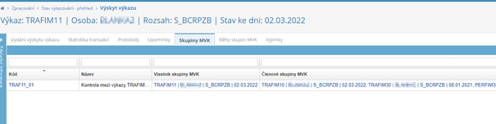

Zpracování MVK
- Pokud byl pro Osobu úspěšně zpracován výkaz TRAFIM11, dojde v SDAT TEST ke zpracování aktivovaných MVK nad množinou akceptovaných (ACPT) nebo čekajících (PDNG - pouze výkaz TRAFIM10) Transakcí. Výsledky budou k dispozici v protokolu o zpracování MVK.

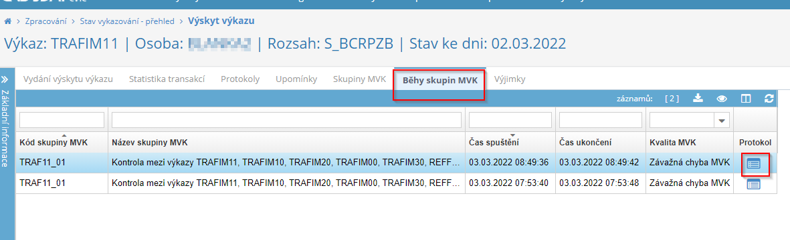

Pokračování testování
Zaslání a zpracování dat číselníkových a transakčních výkazů
- V případě potřeby zaslat chybějící záznamy nebo jiné změny dat číselníkových výkazů PERFIM30 a REFFIM10 a v protokolu zkontrolovat, že zaslané záznamy "Položek číselníku" byly akceptované.
- V případě existence odmítnutých dat číselníkových výkazů je třeba zvážit, zda mají být data pro prováděný test MVK doplněna nebo opravena a případně zaslat jejich opravu či doplnění.
- Pro MVK bude používán aktualizovaný stav všech platných záznamů "Položek číselníku" daných číselníkových výkazů za vykazující osobu.
- Zaslat opravy Transakcí, které byly v protokolu o zpracování MVK uvedeny jako chybné (RJCT). V protokolu o zpracování Vydání výskytu výkazu zkontrolovat, zda byly záznamy Transakcí po provedení JVK akceptované (ACPT) nebo jsou ve stavu čekající (PDNG - pouze výkaz TRAFIM10).
- Ve výkazech TRAFIM10, TRAFIM20 a TRAFIM11 musí být zasláno zrušení Transakce a následně musí být Transakce zaslána jako nová.
- Ve výkazu TRAFIM30 zaslat změnu Transakce (T0024 = 'AMND').
- .
- Zaslat případně chybějící Transakce a v protokolu o zpracování Vydání výskytu výkazu zkontrolovat, zda byly záznamy Transakcí akceptované (ACPT) nebo jsou ve stavu čekající (PDNG - pouze výkaz TRAFIM10).
Zpracování MVK
- Pokud bylo pro Osobu úspěšně zpracováno nějaké Vydání výkazu TRAFIM11, TRAFIM10, TRAFIM20 nebo TRAFIM30 nebo byly v posledním běhu MVK zjištěny nějaké chyby, dojde v SDAT TEST ke zpracování aktivovaných MVK nad množinou změněných akceptovaných (ACPT) nebo čekajících (PDNG - pouze výkaz TRAFIM10) Transakcí nebo chybných Transakcí. Výsledky budou k dispozici v protokolu o zpracování MVK. Transakce, které již jednou prošly úspěšně MVK kontrolami a nebyla na nich provedena změna, nebudou do MVK opakovaně vstupovat.

Testování přechodného stavu PNDG (pouze výkaz TRAFIM10)

Úvod
Cílem scénářů je otestovat přechod transakce z přechodného stavu pending (PNGD) do cílových stavů Accepted (ACPT) nebo Rejected (RJCT) na základě interpretace příslušných JVK kontrol.
Pro test je klíčový obsah číselníku FIRDS_FININSTRUMENTS v okamžiku prvního nebo opakovaného zpracování transakce.
Opakované zpracování transakcí ve stavu PNDG je navázáno na denní aktualizaci externích číselníků ESMA. Transakce v uvedeném stavu po dobu 7 dní vstupují do opakovaného zpracování a jsou znovu vyhodnocovány příslušné kontroly vůči aktualizovaným číselníkům.

Scénář PNDG => RJCT
Pro test lze použít jakýkoliv ISIN nevyskytující se ve FIRDS číselníku, dle vlastního uvážení. Lze např. použít ISIN kódy ze země Arabské Emiráty: AEA003001012, AED000901010. Po 7 dnech bude transakce převedena do stavu RJCT.

Scénář PNDG => ACPT
Přípravu pro tento scénář je třeba dohodnout na mailu sdat@cnb.cz. Probíhat bude přibližně takto:
- Dohodnutý den před 9:00 správa systému ČNB odstraní z číselníku FIRDS_FININSTRUMENTS platný záznam s kódem dohodnutého ISINu. Výběr platného záznamu ISIN je potřeba volit v souladu s vyplněním pole FIM0041 Datum a čas obchodování.

- Transakce s tímto ISIN kódem zaslané od 9:00 přibližně do 15:00 budou přijaty do stavu PNDG.

- Pravidelná automatická denní aktualizace číselníku FIRDS_FININSTRUMENTS. (ZPRAC_FIRDS_FININSTRUMENTS) vrátí zpět záznam pro smazaný ISIN kód. Aktualizace je spouštěna cca v 15:30 hod.

- Následný proces opakovaných kontrol (ZPRAC_JVK_OPAK_TRAN) převede transakce s dohodnutým kódem ISIN do stavu ACPT. Proces je spouštěn cca v 17:00.

